[该7.7分期刊的文章被撤回，主要原因是不同文章间涉嫌图像的重复使用](https://mp.weixin.qq.com/s?__biz=Mzg2Mzc2NzUxMQ==&mid=2247522388&idx=5&sn=0eaf497cb96fea7c89cfbe7598fdf0cb&chksm=cfcbc95a2c94ad36cd0e881c1d5564c7c54e6e17f08b4d63bfddf0b4f7863e2a9460fc3be53c&scene=126&sessionid=1743298549)

诚信君[诚信科研](javascript:void(0);)2025-03-30 09:28:52天津

[](https://mp.weixin.qq.com/s?__biz=MzU3MTE3MjUyOA==&mid=2247639137&idx=1&sn=08e1d16097de962f0fddcba341a2da2c&chksm=fce8d3becb9f5aa8c5b21eafb2c091d0a79db25d83d1ae52a2f4148e4742e15689685e7e5cc7&scene=21#wechat_redirect)

诚信科研

与产生的 CeO 2 纳米花 （NFs） 相关的立方体结构，其平均结晶宽度为 7 nm，已通过 X 射线晶体学研究得到证实。所使用的方法是环境可接受的，因为它将废弃的香蕉皮提取物转化为 CeO 2 纳米花。

2024 年 3 月 29 日，印度Vivekanandha 女子工程学院的M S Manojkumar等人在***Environmental research***（IF=7.7）杂志在线发表题为**“Banana peel extract for CeO2 nanoflower synthesis: Enhancing photocatalytic activity for methyl orange dye removal and bactericidal effects”**的研究论文**，该研究结果表明，纵灵活的微小颗粒以实现有效和可定制的感染和皮肤科医生进步的目的确实令人惊叹。**

但是，在2025 年 3 月 20 日，该文章被撤回，**主要原因是不同文章间涉嫌图像的重复使用。**

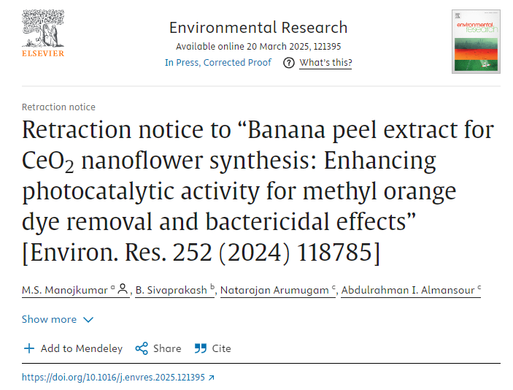

应编辑的要求，这篇文章已被撤回。

在 PubPeer 上提出问题后，我们开始了调查，网址为 https://pubpeer.com/publications/23008D54C71AEEA1554071AF873432

图 12 中的四个面板中的三个之前已由另一组作者在《材料研究杂志》第 38 期 (2023) 1909–1918 号 (https://doi.org/10.1557/s43578-023-00965-3) 中作为图 7 发表。两篇文章使用了相同的图像，但呈现了不同材料的图像。提交论文发表的条件之一是作者明确声明他们的作品是原创的，并且没有出现在其他出版物中。任何数据的重复使用都应适当引用。因此，这篇文章严重滥用了科学出版系统。科学界对此事持非常强烈的看法，并向期刊的读者致歉，因为在提交过程中没有检测到这一点。

此外，图 6b 中的 EDX 光谱至少出现在另外三篇文章中，包括 Environmental Research, 251 (2024) 118728, https://doi.org/10.1016/j.envres.2024.118728（图 5c）；Environmental Research, 242 (2024) 117761, https://doi.org/10.1016/j.envres.2023.117761（图 4c）；环境研究，242 (2024) 117625，https://doi.org/10.1016/j.envres.2023.117625（图 6c）。我们联系了通讯作者，请其就所有这些问题发表评论，但作者无法提供合适的解释。因此，编辑对本文中提出的研究结果的可靠性失去了信心，并决定撤回本文。

**参考消息：**

https://www.sciencedirect.com/science/article/pii/S0013935125006462?via%3Dihub

图片

内容为**【诚信科研】**公众号原创

禁止转载



**诚信科研，专注于学术不端报道。**

**觉得本文好看，请点这里↓**